ЛАБОРАТОРНА РОБОТА № 7
ДОСЛІДЖЕННЯ МУРАШИНИХ АЛГОРИТМІВ

Мета: використовуючи спеціалізовані бібліотеки та мову програмування Python навчитися дослідити метод мурашиних колоній.
Хід роботи:
Лістинг програми:
import random as rn
import numpy as np
from numpy.random import choice as np_choice

class AntAlgorithm(object):
def __init__(self, distances, start, n_ants, n_best, n_iterations, decay, alpha=1, beta=1):
# Ініціалізація класу AntAlgorithm з необхідними параметрами
self.distances = distances
self.start = start
self.pheromone = np.ones(self.distances.shape) / len(distances)
self.all_inds = range(len(distances))
self.n_ants = n_ants
self.n_best = n_best
self.n_iterations = n_iterations
self.decay = decay
self.alpha = alpha
self.beta = beta
self.current_position = start
self.next_position = None
self.results = []

def get_started(self):
shortest_path = None # Найкоротший маршрут на поточній ітерації
all_time_shortest_path = ("placeholder", np.inf) # Найкоротший маршрут за всі ітерації
for i in range(1, self.n_iterations + 1):
all_paths = self.get_rout() # Отримання всіх маршрутів мурашок
self.spread_pheronome(all_paths, self.n_best, shortest_path) # Розповсюдження феромонів
shortest_path = min(all_paths, key=lambda x: x[1]) # Знаходження найкоротшого маршруту на поточній ітерації
if shortest_path[1] < all_time_shortest_path[1]:

all_time_shortest_path = shortest_path # Оновлення найкоротшого маршруту за всі ітерації
self.pheromone = self.pheromone * self.decay # Зменшення феромонів

# Виведення результату кожної 50-ї ітерації та останньої ітерації
if i % 50 == 0 or i == self.n_iterations:
print("Step {}: {}".format(i, shortest_path[0]))
print("Total Distance: {} km".format(all_time_shortest_path[1]))
self.results.append((i, shortest_path[0], all_time_shortest_path[1]))

return all_time_shortest_path, self.results if self.n_iterations > 0 else (None, [])

def spread_pheronome(self, all_paths, n_best, shortest_path):

# Розповсюдження феромонів на шляхах з найкращими маршрутами.

# :param all_paths: Список усіх маршрутів
# :param n_best: Кількість кращих маршрутів
# :param shortest_path: Найкоротший маршрут на попередній ітерації

sorted_paths = sorted(all_paths, key=lambda x: x[1])
for path, dist in sorted_paths[:n_best]:
for move in path:
self.pheromone[move] += 1.0 / self.distances[move]

def get_total_distance(self, path):

# Отримання загальної відстані для даного маршруту.
# :param path: Маршрут
# :return: Загальна відстань маршруту

total_dist = 0
for ele in path:
total_dist += self.distances[ele]
return total_dist

def get_rout(self):
# Отримання маршрутів для всіх мурашок.
# :return: Список маршрутів для всіх мурашок

all_paths = []
for i in range(self.n_ants):
path = self.get_path(self.current_position)
all_paths.append((path, self.get_total_distance(path)))
return all_paths

def get_path(self, start):

# Отримання маршруту для одного мурашки.

# :param start: Початкове місто для мурашки
# :return: Маршрут для мурашки

path = []
tabu = set()
tabu.add(start)
previous_step = start
for i in range(len(self.distances) - 1):
move = self.get_next_position(self.pheromone[previous_step], self.distances[previous_step], tabu)
path.append((previous_step, move))
previous_step = move
tabu.add(move)
self.next_position = start
path.append((previous_step, start))
self.current_position = self.next_position
return path

def get_next_position(self, pheromone, dist, tabu):

# Отримання наступної позиції для мурашки.

# :param pheromone: Матриця феромонів для поточної позиції
# :param dist: Матриця відстаней для поточної позиції
# :param tabu: Множина заборонених позицій
# :return: Наступна позиція для мурашки

pheromone = np.copy(pheromone)
pheromone[list(tabu)] = 0

row = pheromone ** self.alpha * ((1.0 / dist) ** self.beta)

norm_row = row / row.sum()
move = np_choice(self.all_inds, 1, p=norm_row)[0]
return move

n_ants = len(table_cities)
n_best = 3
n_iterations = 250
decay = 0.95
start = 3 # variant 4

ant_algorithm = AntAlgorithm(table_distances, start, n_ants, n_best, n_iterations, decay, 1, 1)
final_path, iteration_results = ant_algorithm.get_started()

import matplotlib.pyplot as plt

# Витягуємо індекси з найкоротшого маршруту та збільшуємо кожне значення на 1
path_indices = [i[0] + 1 for i in final_path[0]]
num_cities = 25
# Вказуємо позначки на осі x як числа від 1 до 25
x_ticks = range(1, num_cities + 1)

# Отримання результатів для кожної 50-ї ітерації
for result in iteration_results:
iteration_number, iteration_path, iteration_distance = result

# Витягуємо індекси з маршруту ітерації та збільшуємо кожне значення на 1
iteration_indices = [i[0] + 1 for i in iteration_path]

# Побудова графіка для маршруту ітерації зі спеціальними позначками та відзначеннями на осі y
fig, ax = plt.subplots(figsize=(12, max(6, 0.3 * num_cities)))
ax.plot(x_ticks, iteration_indices, marker='o', linestyle='-', color='red', label=f'Iteration {iteration_number} ({iteration_distance:.2f} km)')
ax.set_yticks(range(1, num_cities + 1))
ax.set_yticklabels(table_cities, fontsize=10) # Використовуємо назви міст як мітки на осі y
ax.set_xticks(x_ticks)
plt.title(f'Маршрут пройдений мікровояжером (Ітерація {iteration_number})', fontsize=16)
plt.xlabel('Номера міст', fontsize=14)
plt.ylabel('Назви міст', fontsize=14)
plt.grid(True, linestyle='--', alpha=0.7)
plt.tight_layout()
plt.legend()
plt.show()
import numpy as np
table_distances = np.array( [
[ np.inf, 645, 868, 125, 748, 366, 256, 316, 1057, 382, 360, 471, 428, 593, 311, 844, 602, 232, 575, 734, 521, 120, 343, 312, 396], #1
[645, np.inf, 252, 664, 81, 901, 533, 294, 394, 805, 975, 343, 468, 196, 957, 446, 430, 877, 1130, 213, 376, 765, 324, 891, 672], #2
[868, 252, np.inf, 858, 217, 1171, 727, 520, 148, 1111, 1221, 611, 731, 390, 1045, 591, 706, 1100, 1391, 335, 560, 988, 547, 1141, 867], #3
[125, 664, 858, np.inf, 738, 431, 131, 407, 1182, 257, 423, 677, 557, 468, 187, 803, 477, 298, 671, 690, 624, 185, 321, 389, 271], …
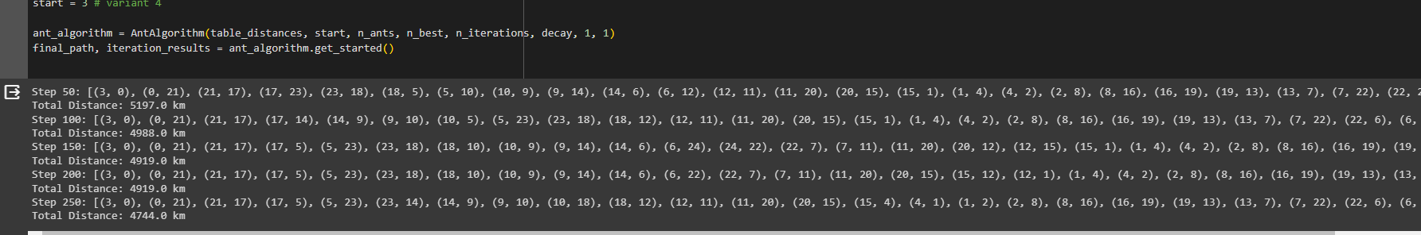
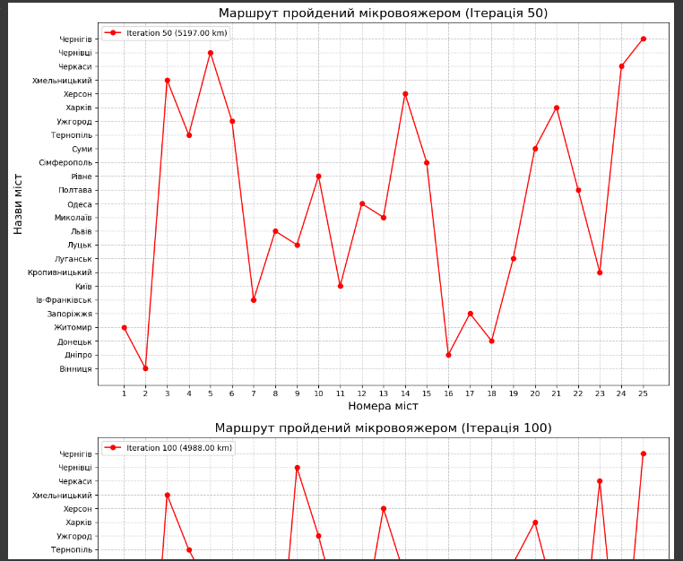
Рис.1. Результат роботи програми.

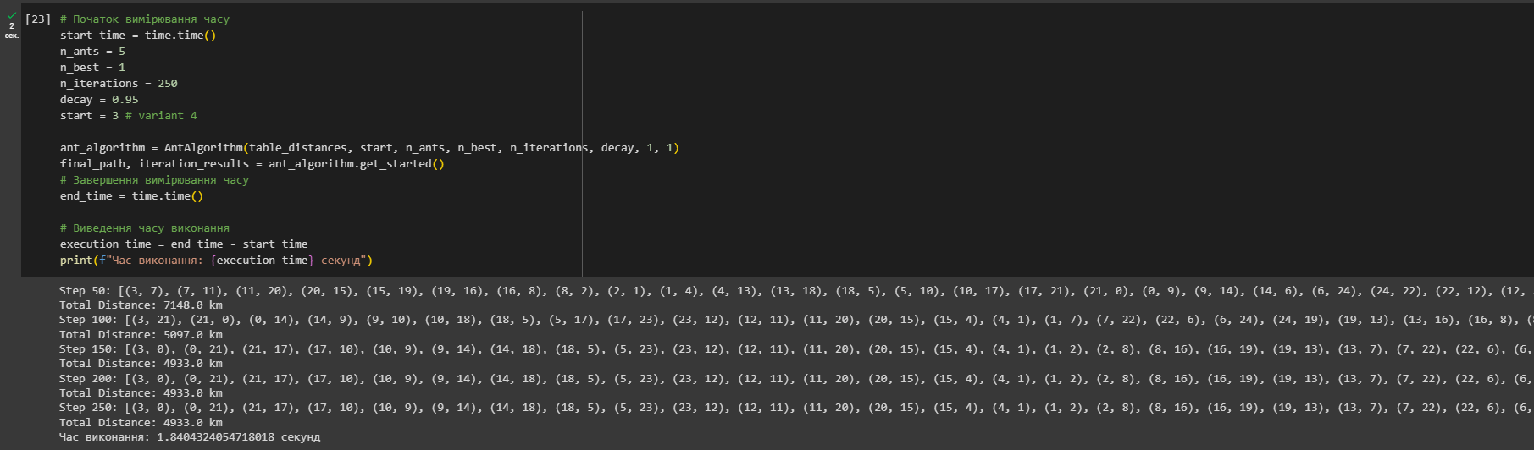
Рис.2. Задача 1.
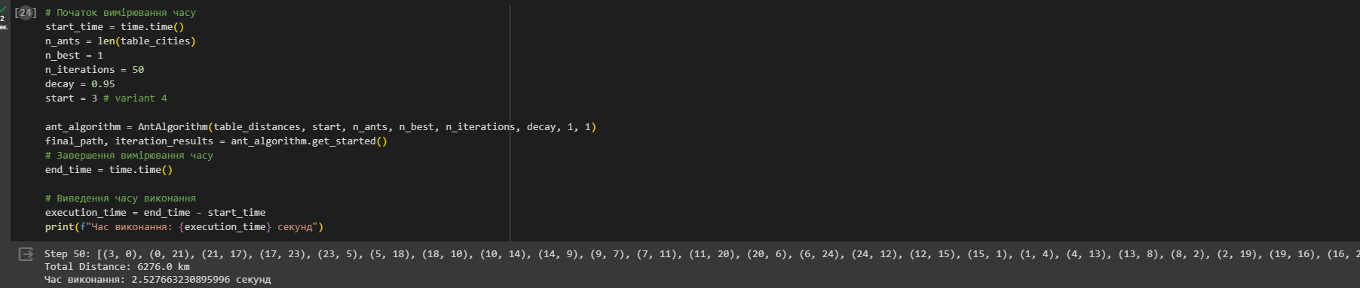
Рис.3. Задача 2.
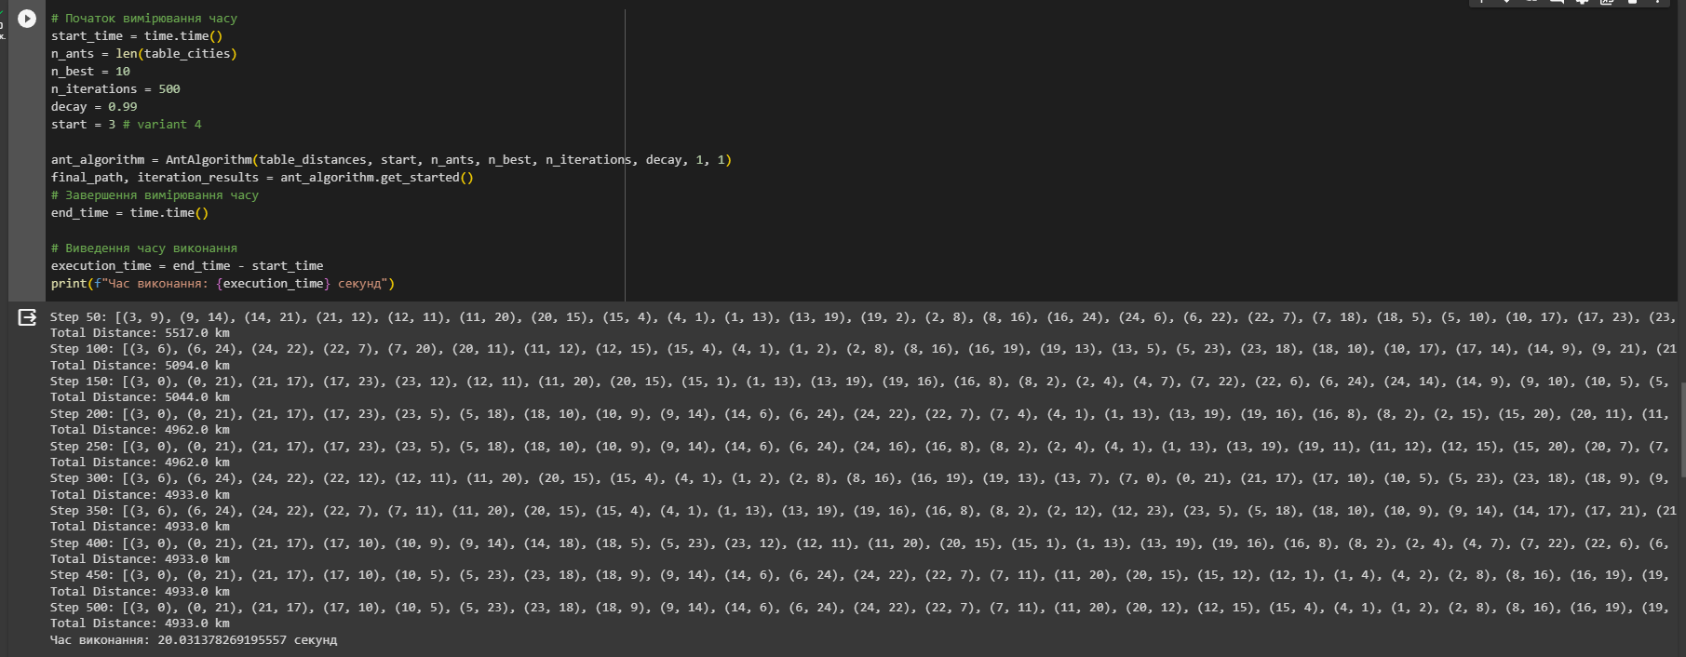
Рис.4. Задача 3.

Табл.1. Порівняльний аналіз.
№ Задачі | ants | best | iterations | decay | Довжина маршруту | Час виконання
1 | 5 | 1 | 250 | 0.95 | 4933.0 km | 1.8 с
2 | 25 | 1 | 50 | 0.95 | 6276.0 km | 2.5 с
3 | 25 | 10 | 500 | 0.99 | 4799.0 km | 20.4 с

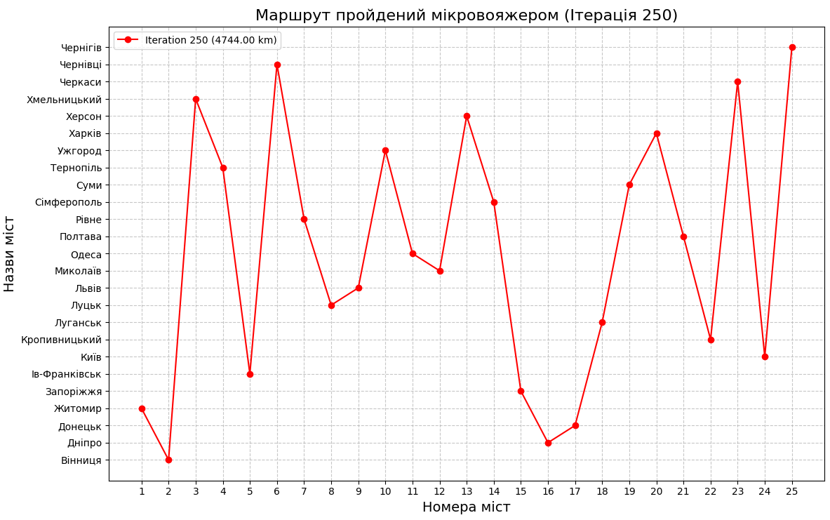
Рис.5. Графік найкоротшого маршруту з початком у місті згідно варіанту (4).

Висновки: виконавши дану лабораторну роботу, ми дослідили метод мурашиних колоній, як узагальнений результат тестування за різних умов привели таблицю 1 та рисунок 5.
Для тестування створеної програми ми виконали задачу в різних умовах з різними початково заданими даними (для того щоб було простіше зробити висновки про її роботу). Виміряли час виконання та порівняли фінальний результат.
- Задача 1: Мала кількість мурашок і середня к-ть ітерацій для оцінки базового виконання.
- Задача 2: Збільшена кількість мурашок для вивчення їх впливу на результат.
- Задача 3: Використання багатьох кращих маршрутів та великої кількості ітерацій для оцінки впливу параметрів.

Збільшення кількості ітерацій може підвищити точність результатів, як видно за результатами задачі 1 та 2. Щоб зменшити використання ресурсів та час – рекомендується збільшувати к-ть ітерацій, а не мурах відповідно. Використання більшої кількості кращих маршрутів (best) може сприяти знаходженню кращих шляхів. Параметр decay впливає на швидкість втрати феромонів, і вищі значення можуть сприяти розгортанню феромонів на кращих маршрутах.
Тож враховуючи час виконання та довжину маршруту, задача 3 має найкращі результати хоча і вимагає більше часу для обчислень (20 с – не найгірший результат).
Найкоротший отриманий шлях з міста під індексом 4 (Житомир) за методом мурашиних колоній складає 4744 км.

